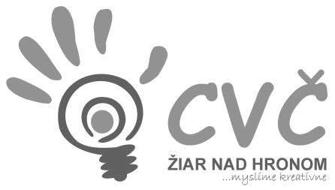

CENTRUM VOĽNÉHO ČASU ŽIAR NAD HRONOM
Ul. M. R. Štefánika 17, 965 01 Žiar n/Hronom

VYHODNOTENIE

Centrum voľného času v Žiari n/Hronom v spolupráci so Slovenským Červeným krížom (ďalej SČK) organizovalo tematický blok „Chráň si svoj život I.“. Minikurz venovaný základom prvej pomoci bol určený detičkám zo školského klubu detí Špeciálnej základnej školy (ďalej ŠZŠ) v ZH.
Workshop s ukážkami poskytovania prvej pomoci, základného ošetrovania sa uskutočnil 15.2.2019 (piatok) o 13:00 v priestoroch ŠZŠ. SČK zastupovala, a zároveň aj toto zážitkovo-edukačné podujatie animovala študentka žiarskeho gymnázia Betka Gundová.

Vypracovala: M. Lancková 18.2.2019

